Итоговая контрольная работа по истории Отечества. 11 класс.
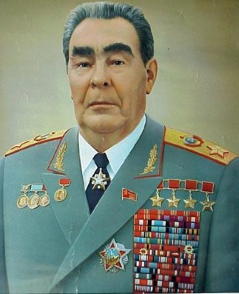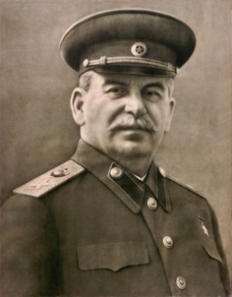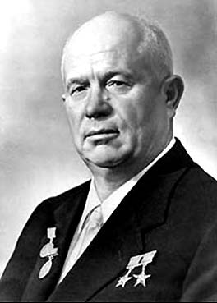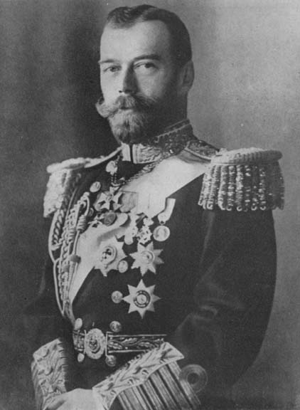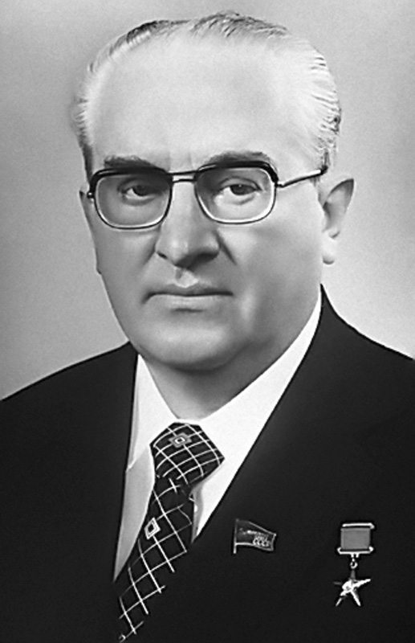
1. 2. 3. 4. 5.
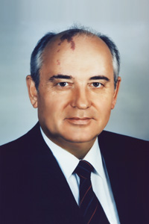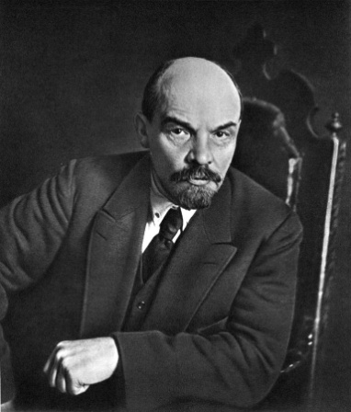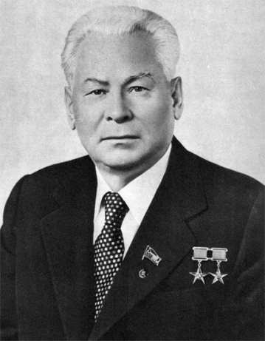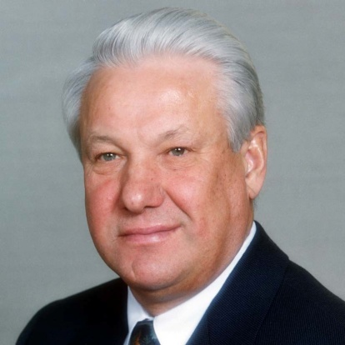
6. 7. 8. 9.
1. Назовите руководителей Российского (Советского) государства и расставьте их в хронологической последовательности.
⃰2. Напишите время правления указанных руководителей.
3. Укажите, во время правления какого руководителя произошли следующие события:
А. Карибский кризис__ Б. Ввод советских войск в Афганистан___ Г. Война в Корее ___
⃰Укажите даты этих событий.
4. Укажите руководителя, при котором происходили:
А. Политика «военного коммунизма»____ Б. Индустриализация _____В. Перестройка в сфере экономики _____
⃰Укажите годы этих событий.
5. Укажите руководителя, при котором вышли следующие документы:
А. Манифест 17 октября_____ Б. Статья «Великий перелом» ____В. Декларация о государственном суверенитете Российской Федерации ____
6. Кто находился у власти, когда происходили…
А. Первая мировая война ___ Б. Советско-польская война ____ В. Великая Отечественная война ____
7. Во время правления кого из руководителей созданы художественные произведения
А. Роман М. Горького «Мать» ____ Б. Роман М. Булгакова «Белая гвардия» ____ В. Роман В. Рыбакова «Дети Арбата» ____
8. С именем какого руководителя связаны названия периодов отечественной истории
А. «Застой» _____ Б. «Оттепель» _____ В. Перестройка _____
⃰Назовите хронологические рамки периодов.
9. Раскрой те содержание понятия «холодная война».
10. Кто был во главе советского государства, когда из страны выслали
А. Философа Н. Бердяева ____ Б. Писателя А. Солженицына ___ В. Л. Троцкого _____
11. С именем какого руководителя у вас ассоциируются понятия:
А. Политические репрессии ___ Б. Десталинизация _____ В. Диссиденты ____
12. Кто был во главе государства, когда произошло
А. Изобретение радио ____ Б. Испытание первой атомной бомбы ___ В. Первый пилотируемый полёт в космос ____
13. При каком правителе проводились мероприятия
А. Отмена выкупных платежей ____ Б. Коллективизация _____ В. Создание фермерских хозяйств ____
14. При каком руководителе проводилась политика
А. Нового политического мышления Б. Разрядки международной напряженности ___ В. Мирного сосуществования ___
15. Кто из руководителей принимал участие в создании
А. СССР ___ Б. ООН ____ В. ОВД ____
16. При ком из руководителей происходили события:
А. Высылка за границу известных философов, учёных, общественных деятелей («философский пароход»)___ Б. Борьба с космополитами _____ В. «Бульдозерная выставка» ____
⃰Расскажите кратко об одном из событий.
17. при каком руководителе были подписаны международные договоры
А. Пакт о ненападении с Германией ____ Б. Договор о запрете ядерных испытаний в трёх средах (на земле, в атмосфере, в космосе) ___ В. Договор об ограничении стратегических вооружений (ОСВ 1) ___
18. Кого из руководителей страны XX века вы считаете самым выдающимся? Обоснуйте свою точку зрения.
19. Почему последние годы правления И.В. Сталина называют апогеем тоталитаризма? Приведите факты, подтверждающие вашу точку зрения.
20. Каковы причины кризиса советского общества в 80-е гг.? Свою точку зрения аргументируйте.
21. Объясните понятия: а) сепаратный; б) паритет; в) волюнтаризм; г) диссидент.

